Criar movimentação com sucesso

## Autor: Eduardo Camilo da Silva

## Passos realizados:

### 1 - Acessar o sistema

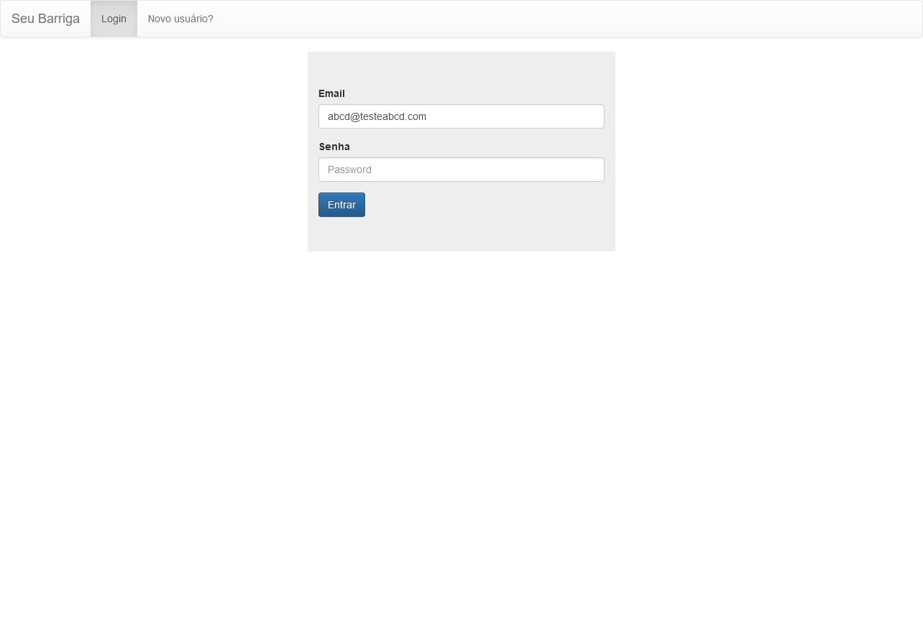

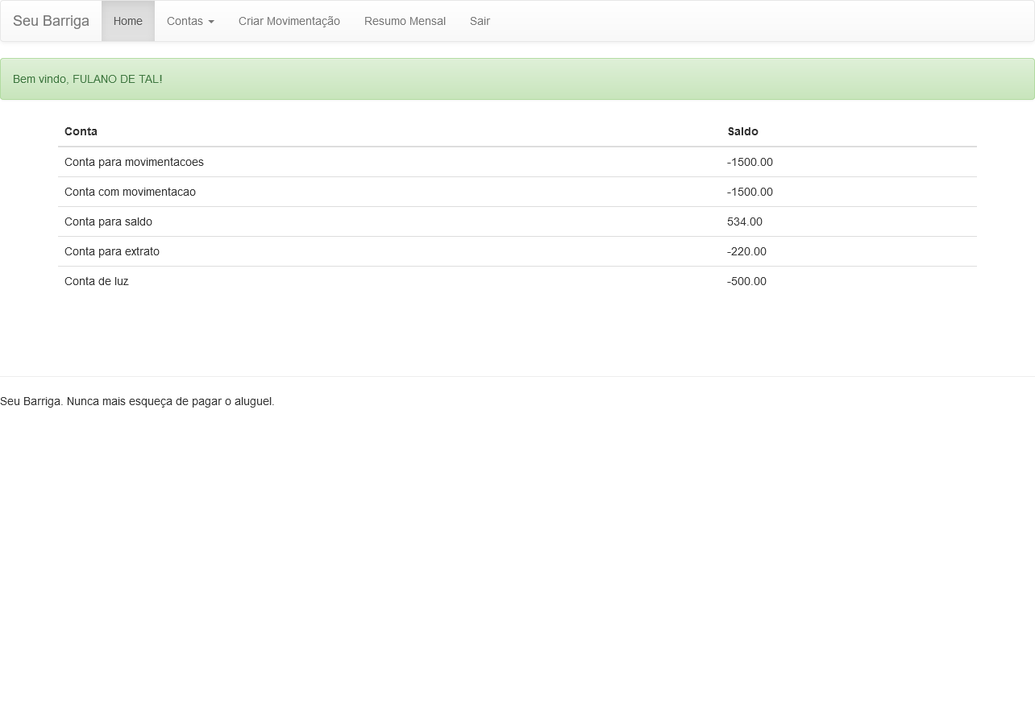

### 2 - Clicar em criar movimentação

### 3 - Preencher todos os campos de forma válida

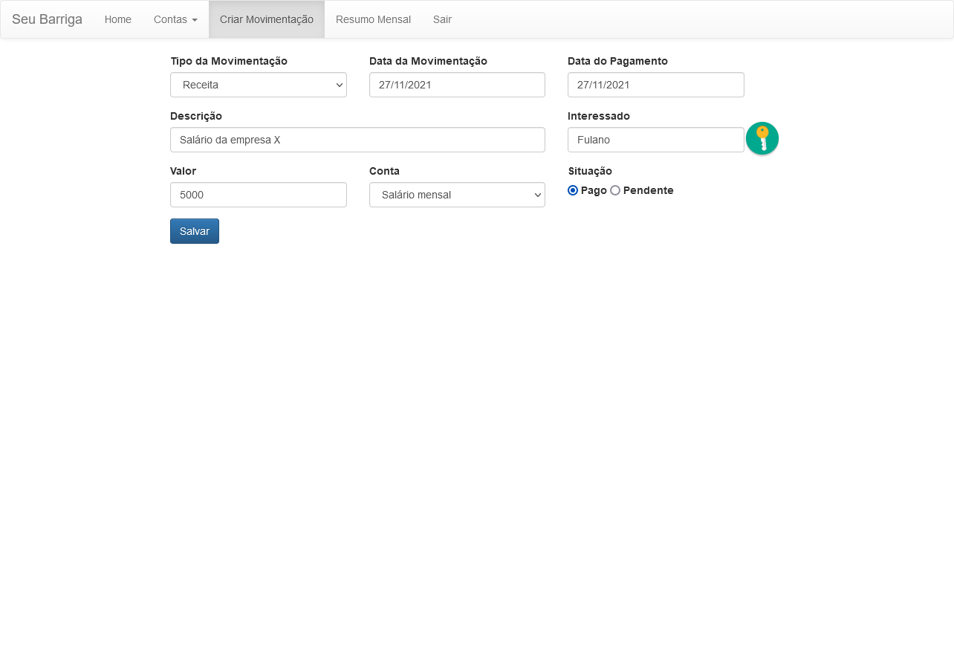

### 4 - clicar em salvar

### Resultado esperado: A movimentação é criada com sucesso

